ZE KWAMEN VAN VER

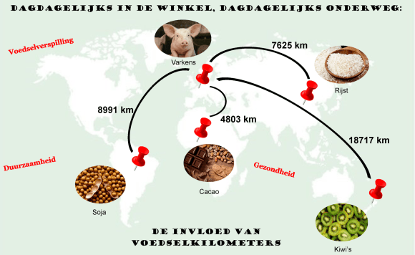
INLEIDING

Jouw voedsel heeft al heel veel kilometers afgelegd voordat je het in jouw supermarkt terecht komt. Deze kilometers worden ‘voedselkilometers’ genoemd. Voedselkilometers zijn letterlijk de kilometers die jouw voedsel aflegt voordat je het kan kopen. Het voedsel legt zijn lange weg af via de boot, de trein, het vliegtuig en/ of een vrachtwagen. Dat is dus een groot aantal koolstofdioxide die verbruikt wordt. Neem nu het fruit appels. Je kan perfect appels uit België kopen. Die appels leggen maar een bepaald aantal kilometers af. Terwijl jouw supermarkt bomvol ligt met appels uit Zuid-Amerika. Die appels hebben in vergelijking véél meer kilometers afgelegd. Dit is eigenlijk te waanzinnig voor woorden. Dit draagt dan bij aan broeikaseffect in een zeer slechte manier. Deze appels zitten ook vol met pesticiden om de appels goed te houden en doen blinken.

PROBLEEMSTELLING
Voedsel moet een lange weg afleggen om tot bij de consument te komen. Dat is een groot probleem voor het milieu aangezien dit zorgt voor een supergrote ${CO}_{2}$ uitstoot. Deze broeikasgas zorgt ervoor dat de aarde opwarmt. Niet alle consumenten weten van waar hun producten komen dus willen wij hun duidelijk maken dat veel van die producten die zij consumeren uit verre landen komen.

OORZAKEN
Grote firma’s kunnen producten van arbeiders uit de Derde wereld kopen en verhandelen voor een spot lage prijs. Zelfs met de transportkosten kunnen zij hun producten nog steeds aan lagere prijs verkopen dan producten uit een niet derdewereldland. Ze maken dan nog altijd veel winst ondanks de transportkosten. Hierdoor moeten de boeren uit betere ontwikkeld land hun prijs zo laag doen dat ze er vaak amper winst maken.
GEVOLGEN:
De broeikasgassen zoals ${CO}_{2}$ houden de warmte van de zon gedeeltelijk vast. Als er niet zoveel broeikasgassen in de lucht zou zitten, zou het nu op aarde veel kouder zijn. Er zijn meer broeikasgassen in de lucht gekomen in de afgelopen decennia. De temperatuur stijgt doordat de broeikasgassen de warmte van de zon vasthoudt. Dit heeft enkele gevolgen voor het klimaat. Volgens wetenschappers kunnen we de gevolgen beheersen als we de stijging kunnen beperken. Dat kan enkel en alleen als we de ${CO}_{2}$ -uitstoot kunnen minimaliseren tegen 2050. Om dit te kunnen bereiken zullen we maatregelen moeten nemen, want als we zo blijven voortdoen komt het niet goed met ons klimaat.

OPLOSSING-IDEE:
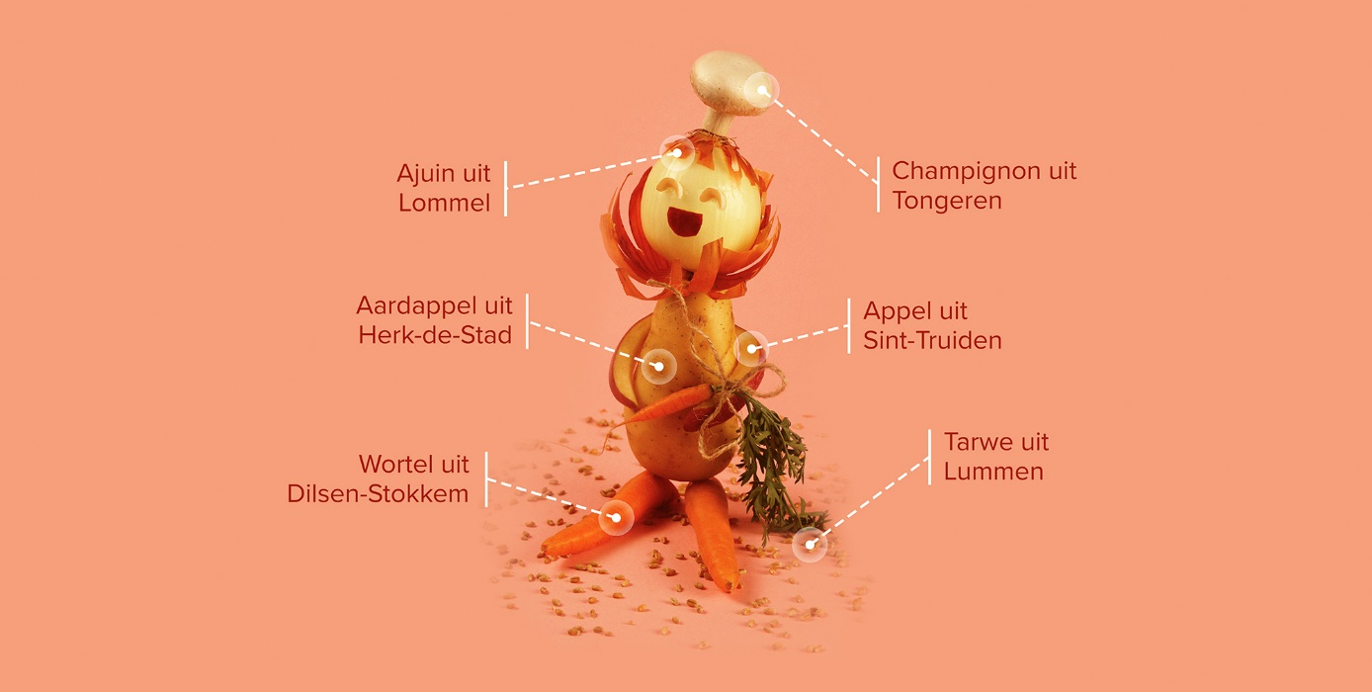
We zouden de voedselkilometers op het product plaatsen zodat consumenten daarmee geconfronteerd worden. Wij zouden dus graag willen dat meer en meer mensen producten kopen die men in België kan produceren in plaats van dat zij dezelfde producten kopen die uit een ander ver land komen. Wij denken dus als alle consumenten dat doen, dat er in onze supermarkten geen producten meer zullen liggen die men ook in België kan vinden. Dit zal er dus voor zorgen dat er minder voedselkilometers zullen zijn en dat er dus ook minder ${CO}_{2}$-uitstoot zal zijn.
Jobbe, Maura en Nurselin

BRONNEN:
http://www.vilt.be/voedselkilometers-en-voetafdruk-geven-onvolkomen-beeld
https://www.milieucentraal.nl/klimaat-en-aarde/klimaatverandering/
https://discutafel.nl/voedselkilometers/
https://dspace.ou.nl/bitstream/1820/6180/1/VMAB2003vj-M03-VOEDSELKILOMETERS-Eindrapport-juli2003.pdf

.

